PROMÍTÁNÍ NEJEN PRO DĚTI
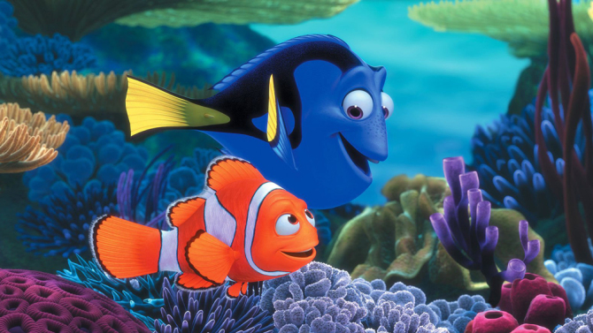

Přijďte se s námi podívat na pohádku
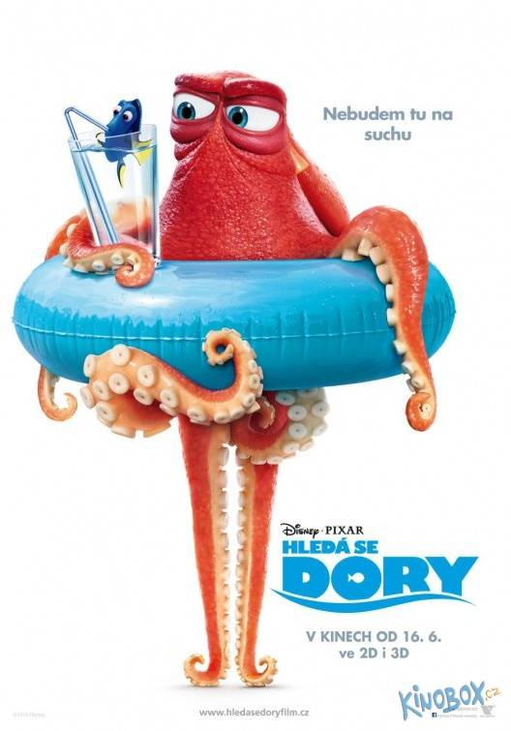
- promítání ve společenské místnosti OÚ
27.11.2016 od 15:00

